**Facultad de Ciencias Médicas Sagua**

Departamento: Formación General

Disciplina Preparación para la Defensa

Asignatura: Seguridad Nacional y Asistencia Primaria

Carrera: Medicina

Año: 3ero

Período: 1ero

Profesores:

*MSc. Ismenia C. Domínguez Hernández

*MSc. Yordanka Olano Truffin

*Profesor auxiliar. Máster en Educación Médica Superior.

Lic. Mario Ramón Pérez Mollinedo

Actividad docente # 1

**T III.** **La Defensa Civil (DC) y la reducción del riesgo de desastres**.

**Objetivos:**

1. Explicar la organización, principios y misiones del Sistema de Defensa Civil en interés de la protección de la población y de la economía en situaciones de desastres.
2. Interpretar el papel de la DC, como factor estratégico en el aumento de la capacidad defensiva del país y en las instituciones de salud.

**Sumario:**

1. La Protección Civil en el mundo.
2. Particularidades de la protección civil en Cuba antes de 1959.
3. Surgimiento y desarrollo de la DC en Cuba. Objetivos, principios, misiones y medidas.

**Tiempo**: 2 horas

**Tipo de clase**: Conferencia.

**Bibliografía**:

1. Sistema de Medidas de la Defensa Civil. Editorial Ciencias Médicas 2009.
2. Seguridad Nacional y Defensa Nacional para los estudiantes de la Educación Superior. Editorial Universitaria Félix Varela. La Habana 2013.
3. Manual interactivo de Seguridad Nacional. Isdi. 2017.

**Introducción**:

El profesor realiza preguntas de control sobre: Amenazas a la SI con incidencias en la SNC

(T I), Desafíos, riesgos, amenazas y vulnerabilidades internas. Posición geográfica de Cuba (TII), estas respuestas se enlazan con el TIII. Califica, registra y explica, de ser necesario las respuestas a las preguntas de control realizadas. Este tema favorece el carácter clasista y partidista de la docencia por la esencia de los contenidos. A manera motivacional el profesor pregunta:

* ¿Conocen qué temporada en el año lleva como eslogan “Preparados y alertas”?
* ¿Qué es la Defensa Civil?
* ¿Por qué mundialmente se reconoce la preparación en Defensa Civil de los cubanos?

**Desarrollo de la clase:**

**Aspecto No 1. La Protección Civil en el mundo.**

El profesor pregunta con relación al conocimiento de lo que se llama en el mundo Protección Civil a partir de las I y II Guerras Mundiales, explicando que:

* Los servicios de protección civilsurgen en el mundo como resultados del análisis de las situaciones catastróficas para la población civil creadas por diversos conflictos bélicos y en particular la I y II Guerras Mundiales, así como otros conflictos bélicos surgidos después de estas guerras hasta nuestros días y la necesidad de lograr el respeto a la integridad y dignidad de las personas en estas situaciones; así como la conveniencia de perfeccionar las normas de derecho internacional en el dominio humanitario.
* El 8 de junio de 1977, la Conferencia Diplomática sobre la Reafirmación y el Desarrollo del Derecho Internacional Humanitario aplicable en los Conflictos Armados, aprobó los dos protocolos adicionales a los convenios de Ginebra del 12 de agoste de 1949.
* El Protocolo I adicional a los Convenios de Ginebra relativo a la protección de las víctimas de los conflictos armados internacionales, aborda los aspectos principales relacionados con el servicio de protección civil, establece el signo distintivo internacional de la protección civil.Además este Protocolo define otros aspectos de carácter indirecto a la protección civil, como: bienes de carácter civil, bienes culturales y lugares de culto, bienes indispensables para la supervivencia de la población civil, medio ambiente natural y obras e instalaciones que contienen fuerzas peligrosas.



* A escala mundial, independientemente de la abismal diferencia de desarrollo socioeconómico de los diferentes países, existen en todos servicios o Sistemas de Defensa Civil, Protección Civil, o con otros nombres, con estructuras de dirección muy diversas e insertados en la inmensa mayoría de los casos en los organismos de Defensa o del Interior; cuya función fundamental es brindarle protección a la población civil ante cualquier tipo de desastre.

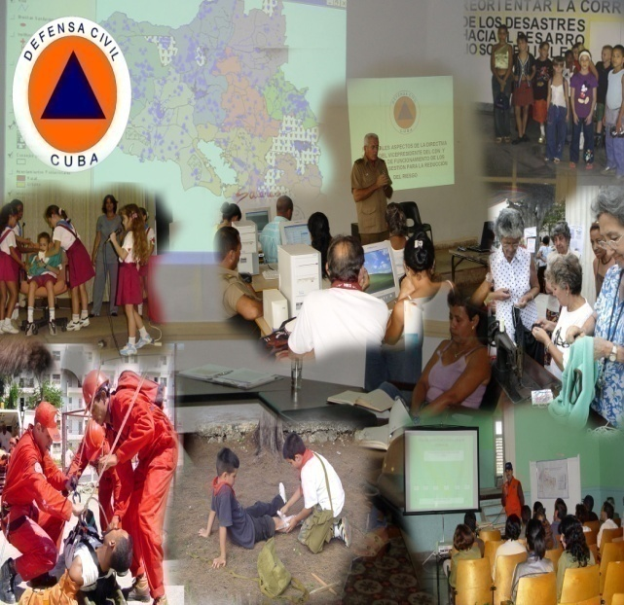

**Se denomina protección civil al cumplimiento de tareas humanitarias, destinadas a proteger a la población contra los peligros de las hostilidades, catástrofes y a ayudarla a recuperarse de sus efectos inmediatos, así como a facilitar las condiciones necesarias para su supervivencia.**

Las denominaciones de los órganos de dirección de estos servicios son diversas:

* Dirección Nacional o General de Defensa Civil
* Servicio Nacional de Protección Civil
* Agencia Federal de Manejo de Emergencias (E.U.)
* Ministerio de Situaciones de Emergencia
* Defensa Civil y eliminación de las consecuencias (Federación Rusa)
* Coordinadoras u Oficinas Nacionales de Manejo de Emergencias
* Comisiones de Prevención de Desastres y otras muchas.

Hay países que cuentan con una estructura profesional (permanente) para la respuesta a las emergencias y además con Defensa Civil en el marco del Ministerio de Defensa (países nórdicos) y en otros como España existe la Protección Civil, insertada en el Ministerio del Interior y la Defensa Civil en el Ministerio de Defensa.

El profesor resume este aspecto del sumario. Puede hacer preguntas de comprobación.

**Aspecto No 2. Particularidades de la protección civil en Cuba antes de 1959.**

El profesor pregunta ¿existía en Cuba estructuras para la Protección Civil antes de 1959?

Explicando a continuación, después de escuchar las reflexiones de los estudiantes:

En Cuba, no obstante que el gobierno de Carlos Prío Socarrás hubiera sido firmante de los cuatro convenios de Ginebra en 1949, prácticamente no existía una estructura organizativa de un sistema de Protección Civil, limitándose esta actividad a las Casas de Socorro y la actuación de los bomberos que por demás carecían de muy poco respaldo gubernamental y pocas asignaciones, que en la mayoría de los casos eran robadas por los gobiernos de turno. Es por eso que se puede afirmar categóricamente que no existían antecedentes conocidos de organización antes de 1959, de un sistema de Defensa Civil o Protección Civil.

Recuerda del alegato de autodefensa del Comandante en Jefe “La historia me absolverá”, la situación que en estos procesos tenía el país.

De forma interactiva junto a los estudiantes el profesor comenta, beneficiando el carácter clasista y partidista, el siguiente gráfico que puede confeccionar en la pizarra:

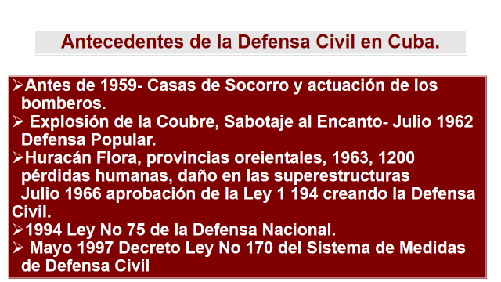

Observemos que después de1959 en el centro de estas estructuras ha estado la protección del pueblo y la economía nacional.

El profesor resume este aspecto del sumario.

**Aspecto No 3. Surgimiento y desarrollo de la DC en Cuba. Objetivos, principios, misiones y medidas.**

Este aspecto del sumario favorece el fortalecimiento de valores en los estudiantes, carácter clasista y partidista de la clase y la manifestación de criterios.

El profesor recuerda los antecedentes de la DC en Cuba después de 1959.

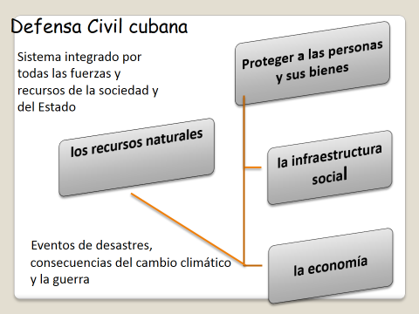

Está organizada en todo el territorio nacional sobre la base del sustento de la división político-administrativa y la correspondiente estructura del Estado. Se encarga de la organización y planificación de las acciones que comprende el ciclo de reducción del riesgo de desastres, ante todos los peligros apreciados en el país.

Pregunta a los estudiantes: ¿es importante en el mundo de hoy la Protección Civil?

Concluye que: con el acelerado desarrollo de la ciencia y la tecnología en todas las esferas del quehacer humano, es imprescindible e impostergable que las actividades de DC estén sustentadas científicamente, en correspondencia con las realidades geográficas, climáticas, económicas, tecnológicas y sociales.

¿Y en Cuba?

El Estado cubano destina recursos humanos, materiales y financieros a los fines de la DC, insertándose en el Sistema de Ciencia e Innovación Tecnológica que rige el país. Ello exige de la DC con la participación de todos los factores del sistema, la promoción, coordinación, ejecución y control de las actividades en esta esfera, apoyados principalmente en la Ley 75/94 de la Defensa Nacional.

¿Por qué la DC es un factor estratégico en el aumento de la capacidad defensiva del país?

* La DCen el contexto de la Guerra de todo el pueblo garantiza la protección de la población en general, en particular la de los trabajadores que continúan la producción y los servicios en tiempos de desastres y de guerra; protección de la economía, elevando la estabilidad del trabajo en los objetivos económicos; la realización de la evacuación y reubicación de la población para incorporarse, en sus nuevos lugares, a tareas productivas y a la lucha armada contra el invasor. Además contribuye a facilitar la reducción del riesgo de desastres y la conducción de la guerra por medio de los trabajos de salvamento, restablecimiento de los servicios y reparación de averías en los focos de destrucción y/o contaminación.
* El reconocimiento de este papel se confirma al ubicar al Sistema de Medidas de la DC, en una de las funciones generales del Sistema General de Administración Militar encaminado a lograr formas más adecuadas para la preparación del país y las FAR para la guerra.
* El Sistema de Medidas de la DC debe y tiene que ser capaz de ejecutarse tanto en situaciones de desastres como de guerra. En tiempo de paz su encargo social es prevenir y preparar el enfrentamiento a los diferentes tipos de desastres y la guerra.

El profesor explica la estructura organizativa de la DC.

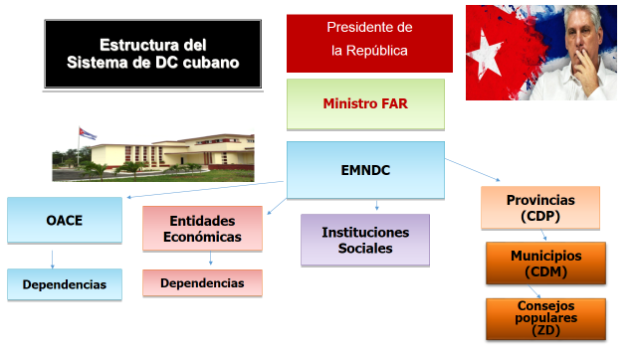

El **Presidente de la República** dirige la DCa través del **Ministro de las FAR,** quien para ello, cuentacon el **Estado Mayor Nacional de la Defensa Civil (EMNDC),** principal órgano de la dirección de este sistema encargado de velar por el cumplimiento de las medidas de DC, las normas y convenios internacionales relativos a la protección civil, de los que la República de Cuba es parte y de coordinar los programas de cooperación y ayuda internacional en caso de catástrofes, en estrecha cooperación con el resto de los órganos competentes del Estado y de las organizaciones de masas.

Los presidentes de las Asambleas Provinciales y Municipales del Poder Popular son los jefes de la DC en las diferentes instanciasy se apoyan para su trabajo, en los órganos profesionales de DC existentes en cada territorio.

La Ley No 75 de la Defensa Nacional en su Artículo 118**,** plantea que:Las medidas de defensa civil se organizan y ejecutan por los órganos y organismos estatales, las entidades económicas e instituciones sociales, y por su cumplimiento responden sus máximos dirigentes. Estas medidas **son de obligatorio cumplimiento para toda la población.**

Las funciones del EMNDC son:

* Coordinar y controlar el trabajo del Sistema de defensa Civil.
* Representar al Estado cubano en los convenios internacionales relativos a la protección civil.

**De forma interactiva, el profesor argumenta los principios de la DC:**

## 

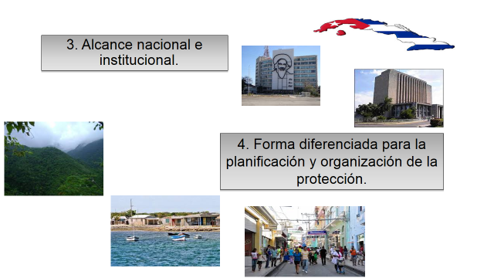

1. **Dirección al más alto nivel**: expresa que una actividad tan compleja, en la cual participan todos los factores de la sociedad estrechamente interrelacionados, tan­to en situación normal como en casos de desastres y en situacio­nes de guerra, sólo puede resultar efectiva si la dirección a cada instancia se ejerce por su máxima dirección.
2. **Carácter multifacético de la protec­ción**: consiste en que la DC debe asegurar la pro­tección contra: los diferentes medios de agresión y destrucción del enemigo; cualquier tipo de desastre, oca­sionado tanto por amenazas de origen natural, tecnológico y sanitario, así como también en caso de grave deterio­ro de las condiciones del medioambiente.
3. **Alcance nacional e institucional**: se refiere a que las medidas de DC se organizan en todos los territorios y en cada rincón del país y también en los Organismos de la Administración Central del Estado y en otras entidades de direc­ción de alcance nacional, organizaciones de ma­sas, así como en todo tipo de entidades productivas, de servicios, comerciales, de investigación y otras.
4. **Forma diferenciada para la planificación y organización de la protección:** se refiere a que la aplicación de las medidas de DC, tanto en su vertiente preventiva en el caso de agresión o de producirse desastres para el país, resultan costosas y es decisivo te­ner en cuenta las diferencias entre terri­torios, órganos y organismos, entidades económicas e instituciones sociales, de manera que resulte lo más económico posible en recursos de todo tipo.

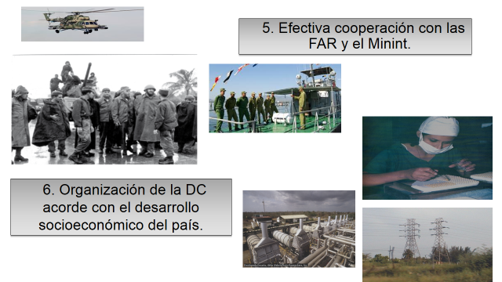

1. **Efectiva cooperación con las FAR y el Minint:** ha sido a lo largo de estos años, un elemento decisivo en el cumplimiento de las acciones de protec­ción de la población y sus bienes en situaciones de desastres, ya que todo este potencial se pone en función del cumplimiento de las medidas de DC, dirigidas por los respectivos jefes en las unidades militares. Estas instituciones elaboran los planes donde se refleja la organización y realización de las medidas de DC, que actuali­zan anualmente, además cuentan con técnicas y equipos que facilitan la protección a la población y la economía.
2. **Organización de la DC acorde con el desarrollo socioeconómico del país:** La organización del Sis­tema de medidas de la DC, se ajusta al de­sarrollo socioeconómico del país, por la ne­cesidad de tener en cuenta los cambios que se producen en la sociedad desde todos los puntos de vista, de modo que el sistema no se vuelva obsoleto al per­der la concordancia con las realidades del país y por otra parte correr el riesgo de planificar acciones que después no se puedan ejecutar.

## 

El profesor pregunta ¿cuáles son las misiones de la DC?

* Protección de la población y sus bienes.
* Protección de los recursos económicos y la infraestructura.

¿Qué entender por protección de la población y sus bienes?

Esta misión responde al peligro y la amenaza: se trata de proteger, en tiempos de paz, contra los desastres de origen naturales, sanitarios y tecnoló­gicos provocados por el desarrollo cientí­fico-técnico y el cambio climático o al me­nos atenuar sus efectos; en situaciones excepcionales relacionadas con la guerra, el mayor de los desastres de origen tecnológico, se trata de proteger del efecto de los medios de destrucción convencionales del enemigo y de sus armas de destrucción masiva.

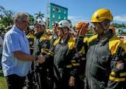

Actualización en SN y DN, 15.11.2021:

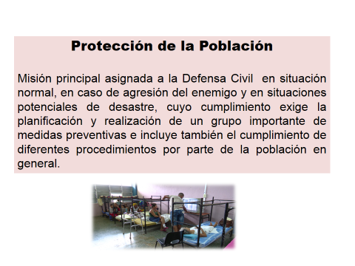

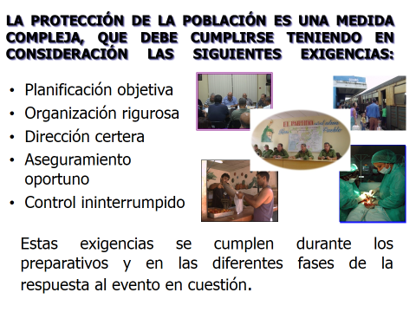

Medidas de protección a la población y sus bienes:

* Organización y transmisión del avi­so.
* Protección de la población en obras destinadas para ello.
* Distribución de medios individuales de protección.
* Evacuación-recepción y descon­centración temporal de la población hacia zonas más seguras.
* Instrumentación de las medidas hi­giénico-sanitarias y antiepidémicas nece­sarias.
* Rescate y salvamento de perso­nas en focos de destrucción.
* Reducción y control de los ries­gos producidos por sustancias peligro­sas.
* Preparación de todos los ciuda­danos sobre las normas de conducta que se deben seguir. Regulación del oscurecimiento y enmascaramiento de la luz.

Con relación al sistema de aviso y orientación a la población:

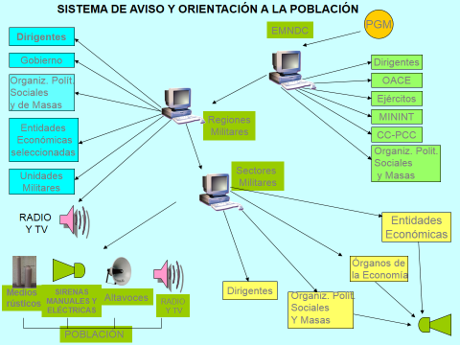

De forma interactiva el profesor, por experiencias vividas, Ejercicio Meteoro y otros ejemplifica con relación a las medidas: la evacuación hacia zonas seguras, distribución de medios individuales de protección, desconcentración temporal a lugares seguros, protección en obras protectoras y preparación sobre las normas de conducta de los ciudadanos.

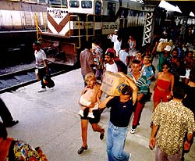 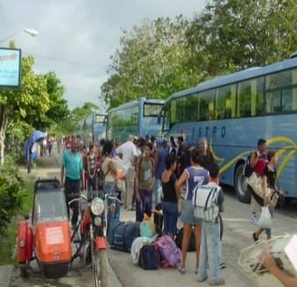 

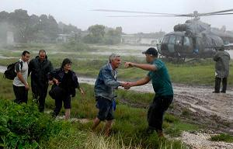  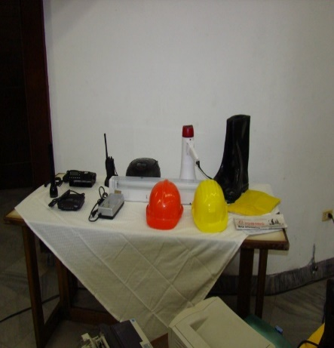 

Explica que dentro de las medidas de protección a la población, dedicaremos en la Clase taller un espacio a la evacuación-recepción a lugares seguros.

Pregunta a los estudiantes: ¿Qué se entiende por protección de los recursos económicos y su infraestructura?

Es crear las condiciones necesarias para proteger los centros productivos y de servicios contribuyendo a que puedan llevar a cabo las misiones planteadas tanto en tiempo de paz como en SE y de desastres, asimismo persigue proteger las fuentes de vida del hombre y las riquezas económicas.

El profesor argumenta las medidas de protección de la economía:

Actualización en SN y DN 15.11.21:

1. la protección de las instalaciones, equipos, maquinarias, materias primas, reservas de alimentos y medicamentos, productos de la biotecnología, fuentes y reservas de agua;
2. las medidas fitosanitarias y agrotécnicas para preservar las plantas y su producción;
3. las medidas zootécnicas, veterinarias y de evacuación para preservar los animales y su producción; y
4. la elevación de la estabilidad del trabajo.

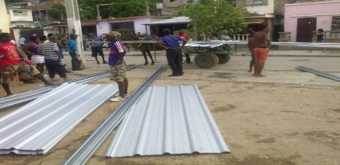  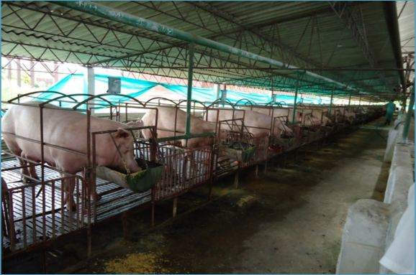

  

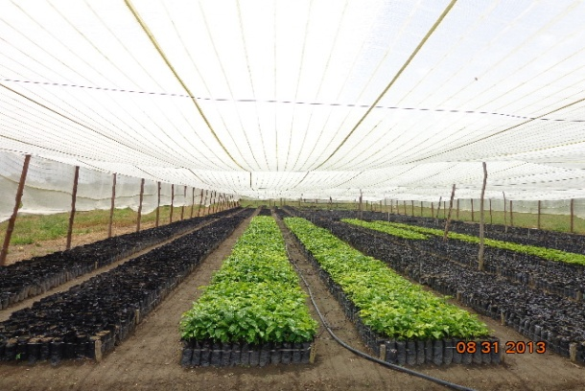 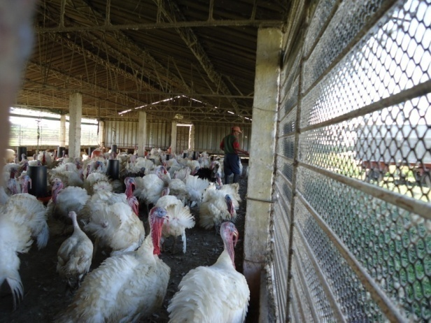

¿A qué llamamos estabilidad del trabajo en cada objetivo, centro de trabajo o territorio?

Es el rápido restablecimiento de los procesos interrumpidos en los plazos mínimos, que se logra con una serie de medidas de organización económicas, técnico – ingenieras, tecnológicas, sociales y otras, que además de garantizar la vida de los trabajadores, reduce los daños en las instalaciones provocadas por los desastres o medios de destrucción del enemigo en caso de guerra. Esta definición se vincula con la actuación del profesional de la salud.

El profesor hace hincapié en que los trabajos de salvamento y restablecimiento de la economía y los servicios, están dedicados a:

* Socorrer al ser humano en los focos de destrucción (contaminación) y prestación de los primeros auxilios (Asistencia Primaria) y Primera Asistencia Médica.
* Enfrentar aquellas averías básicas que impiden o dificultan la realización prestación de los servicios.

Para llevar a cabo esta actividad se debe realizar:

* Exploración de los focos de destrucción y/o contaminación.
* Realizar aperturas de paso.
* Aislamiento y extinción de los incendios en los focos.
* Liberar las vías de acceso. Vincula estos elementos con los temas IV (OSS) y V (AP) de la asignatura, los conocimientos y habilidades alcanzados así como con la actuación del profesional de la salud en sentido general.

  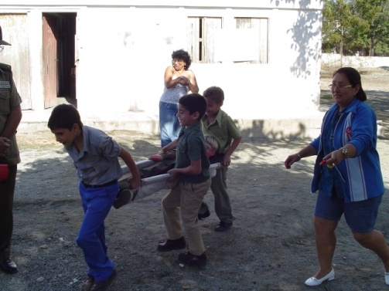

Actualización en SN y DN, 15.11.2021:

Teniendo en cuenta de los documentos rectores aprobados en el 7mo congreso del PCC:

* Conceptualización del modelo económico y social cubano de desarrollo socialista.
* Plan Nacional de desarrollo Económico y Social hasta 2030: Propuesta de visión de la nación, ejes y sectores estratégicos.

Existe una visión como nación para perfeccionar la percepción del riesgo de desastre:

Percepción: Es la manera en la que el cerebro interpreta los estímulos sensoriales que recibe a través de los sentidos para formar una impresión consciente de la realidad física de su entorno. (Leontiev 1981)

Riesgo: Probabilidad de que se desencadene un determinado fenómeno o suceso que, como consecuencia de su propia naturaleza o intensidad y la vulnerabilidad de los elementos expuestos, puede producir efectos perjudiciales en las personas o pérdidas de bienes.

 

Percepción del riesgo de desastre: El grado de conocimiento común sobre el riesgo de desastre, factores que conducen a estos y acciones que pueden tomarse individual y colectivamente para reducir la exposición y vulnerabilidad frente a los peligros.

En el ámbito individual: Impresión consciente de poder ser afectado en mayor o menor medida por el impacto de un peligro de desastre, a partir del conocimiento de su naturaleza, nivel de exposición y grado de vulnerabilidad con respecto a este.

El profesor resume este aspecto del sumario

Resumen:

El profesor hará un resumen en el que:

* Hace una valoración sobre el cumplimiento de los objetivos de la clase haciendo hincapié en las medidas para la protección de las personas y sus bienes.
* Evalúa la disciplina del grupo de estudio, resalta a los estudiantes más destacados por su participación en la clase.
* Orienta el estudio independiente, puntualiza la bibliografía y el acceso al escenario del EVA para la próxima actividad docente, TIII. C2 conferencia. Situaciones de desastres que pueden afectar la SNC, que complementa el tema.
* Exige al jefe de grupo la limpieza y organización del aula, ordena la salida del mismo.

Preguntas de auto preparación:

1. Diga el concepto de Sistema de Medidas de la Defensa Civil en Cuba. ¿Qué misiones cumple?
2. ¿Qué principios rigen el Sistema de medidas de la DC? Explique la dirección al más alto nivel.
3. De los principios de la DC, explique el carácter multifacético de la protección.
4. De los principios de la DC, explique el alcance nacional e institucional.
5. De los principios de la DC, explique la forma diferenciada para la planificación y organización de la protección.
6. Explique Efectiva cooperación con las FAR y el Minint.
7. ¿Qué entiende por protección de la población y sus bienes?
8. ¿Qué entiende por protección de la economía y los recursos naturales?
9. Mencione las medidas de protección a las personas, sus bienes y la infraestructura social.
10. Diga las medidas de protección de la economía y los recursos naturales.